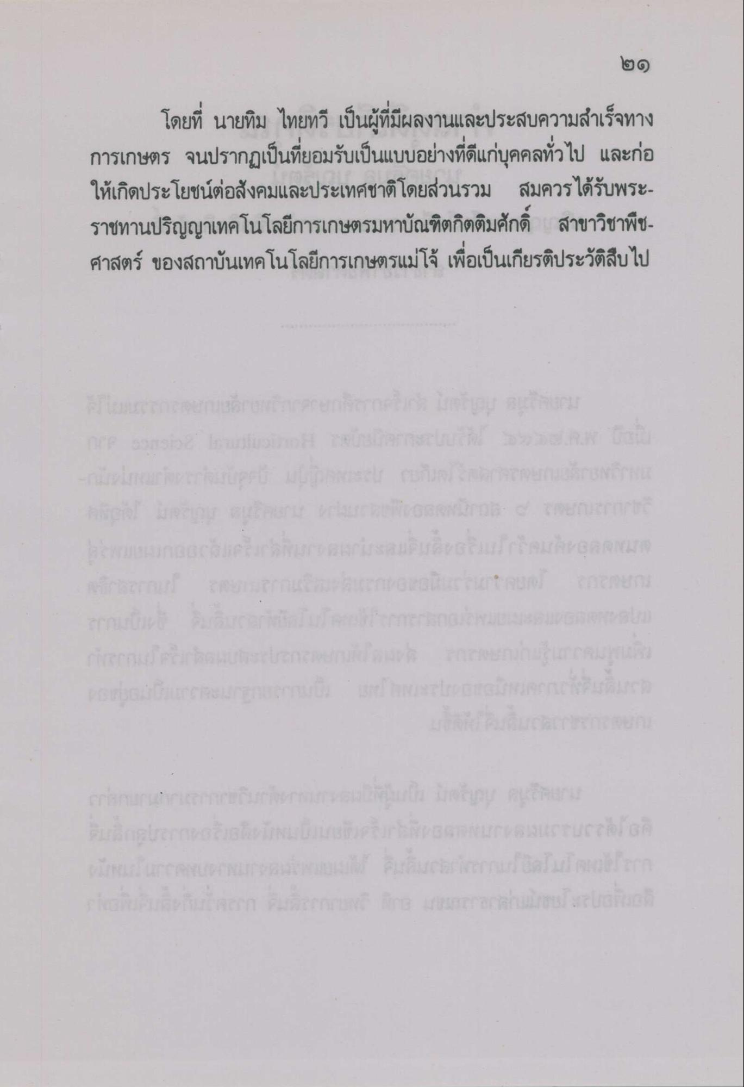
โดยที่ นายทิม ไทยทวี เป็นผู้ที่มีผลงานและประสบความสําเร็จทาง การเกษตร จนปรากฏเป็นที่ยอมรับเป็นแบบอย่างที่ดีแก่บุคคลทั่วไป และก่อ ให้เกิดประโยชน์ต่อสังคมและประเทศชาติโดยส่วนรวม สมควรได้รับพระ ราชทานปริญญาเทคโนโลยีการเกษตรมหาบัณฑิตกิตติมศักดิ์ สาขาวิชาพืช ศาสตร์ ของสถาบันเทคโนโลยีการเกษตรแม่โจ้ เพื่อเป็นเกียรติประวัติสืบไป

